

SHANGHAI JIAO TONG UNIVERSITY

**嵌入式计算机系统及实验**

EMBEDDED COMPUTER SYSTEMS AND EXPERIMENTS

**大作业报告**

PROJECT REPORTS



2024年6月

# 基于MSP430的心电放大采集显示系统

## 1项目要求与设计总述

本项目的目标是设计并实现一个基于MSP430微控制器的心电采集和显示系统。该系统通过AD8232心电图监测模块采集人体心电信号，利用MSP430内部的ADC模块进行信号转换和处理，并在点阵LCD上实时显示心电波形和计算心率。同时，系统还通过UART-RS232-USB接口将心电信号传输到PC端，从而实现对原始数据或波形的显示和分析。

具体而言，AD8232模块负责检测和放大心电信号，MSP430微控制器完成信号的数字化和处理，计算心率并显示波形。PC端通过串口通信接收数据，提供进一步的存储、分析和显示功能。这一系统可以应用于个人健康监测、医学研究等领域。

#### 设计要求

### 硬件设计

心电信号采集模块：

采用AD8232心电图监测传感器模块，负责采集人体心电信号并进行初步放大和滤波处理，将处理后的模拟信号输出至MSP430的ADC通道。

微控制器单元：

使用TI MSP430系列微控制器。配置内部ADC模块，将来自AD8232的模拟信号转换为数字信号。实现心电信号的采样、滤波、处理和心率计算。配置点阵LCD进行心电波形和心率的实时显示。

显示模块：

点阵LCD屏幕，用于显示实时心电波形和心率值。通过SPI接口与MSP430连接，并结合适当的驱动程序，实现数据显示。

通信模块：

UART-RS232-USB接口，用于将心电信号数据传输到PC端。配置MSP430的UART模块，确保数据传输的稳定性和准确性。

### 软件设计

数据采集与处理：

编写MSP430的ADC采样程序，每秒多次采样AD8232输出的心电信号。开发心率检测算法，从心电信号中提取RR间期，计算每分钟心跳次数。

显示控制：

编写点阵LCD驱动程序，确保心电波形和心率数据的实时更新和显示。实现简单的用户界面，提供清晰直观的数据显示。

通信协议：

编写UART通信程序，确保心电信号数据能顺利通过RS232-USB接口传输到PC端。

### 系统性能指标

采样率：心电信号采样率不低于100Hz，以保证波形的精度。

心率计算精度：心率计算误差小于±3 BPM（每分钟心跳次数）。

显示更新率：点阵LCD显示更新率至少为5帧/秒，以保证波形的流畅显示。

数据传输速率：UART通信速率支持9600 baud或更高，以确保数据传输的实时性。

功耗：系统整体功耗应尽可能低，以适应便携式和长时间运行的需求。

尺寸：硬件设计应紧凑，适合手持设备或便携式设备的使用场景。

可靠性与稳定性：系统应在各种环境条件下保持稳定工作，包括信号干扰和电源波动等情况。

#### 1.2 设计思路

设计一个基于MSP430微控制器、AD8232心电传感器和点阵LCD显示屏的便携式心电图监测设备，可以从硬件和软件两个方面进行思考。在硬件方面，首先需要理解AD8232心电图监测传感器模块的工作原理，以及如何连接到MSP430微控制器，确定其输出信号的特性，包括幅度范围和频率范围等。将信号输入MSP430的ADC通道。选择合适的MSP430微控制器型号，考虑其ADC模块的性能和特性，设计ADC采样频率、分辨率等参数，以满足心电信号采集的要求，并确定其时钟设置和电源管理策略，以降低功耗。确定点阵LCD屏幕的尺寸和分辨率，以及与MSP430的连接方式，编写驱动程序以控制LCD的显示，实现心电波形和心率数据的实时更新。选择合适的UART-RS232-USB转换芯片，确保与PC端的稳定通信，配置MSP430的UART模块，确定通信协议和数据格式。

在软件设计方面，编写ADC采样程序，实现对AD8232输出信号的连续采样，开发心率检测算法，根据心电信号计算每分钟的心跳次数。编写LCD显示驱动程序，实现心电波形和心率数据的实时显示，设计用户界面，包括波形显示、心率数值和可能的设置选项。编写UART通信程序，确保数据能够稳定传输到PC端，在PC端编写接收程序，解析并显示来自MSP430的心电信号数据。通过以上硬件和软件的综合设计，最终实现一个便携式、功能完善的心电图监测设备。

#### 项目分工

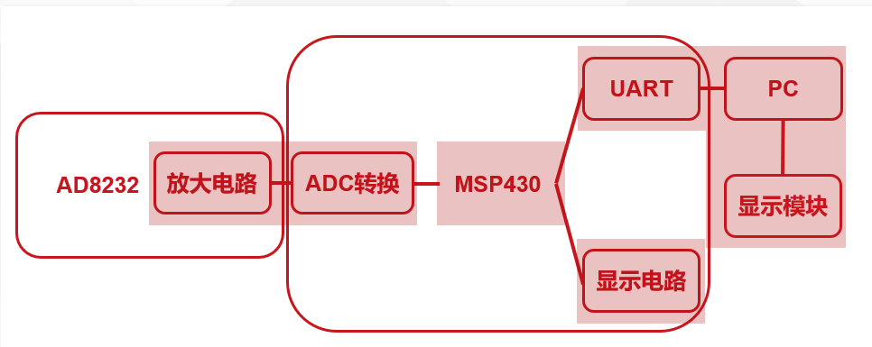

图1 系统架构图

以初步设计的系统架构图为基础进行分工，我们将系统设计分为：信号放大与模数转换、信号处理、显示模块和UART传输模块四部分，对应的分工安排如下表所示：

表1 项目分工安排表

## 2信号的放大与ADC转换

AD8232是全集成式单导联ECG前端，其中集成了仪表放大器、增益放大器、基准电压缓冲、驱动导联前端基准缓冲、右腿驱动电路等.由於用户手臂和上身运动会产生较大的运动伪像，并且长引线使得系统非常容易受到共模干扰影响。需要具有极窄的带通特性，以便将心脏信号与干扰信号区分开来。在此, AD8232配置为使用一个0.5 Hz双极点高通滤波器，后接一个双极点、40 Hz、低通滤波器。为实现最佳共模抑制性能，需要驱动第三个电极。除40 Hz滤波功能以外，运算放大器级的增益还配置为11，因此系统总增益为1100。所以在前端電中AD8232己經滿足了心電採集要求的共模抑止及信號增益等需求,故無需額外增添外設放大電路和共模抑止電路.  
 其次是ADC转换电路, 首先是配置ADC12:在main函数里设定ADC12的工作模式和变量值.如下图所示:

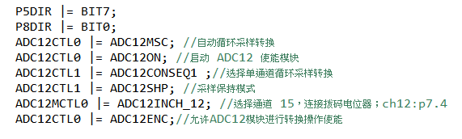

ADC12 模块被配置为自动循环采样转换模式，使ADC 会连续采样和转换指定的一组通道。ADC12 模块被打开，采样保持模式被启用，通道 12（连接到P7.4）被选择为 ADC 输入，ADC 转换被启用。

当每次使用ADC转换並获取转换后的数字信号时, 可以直接对ADC_12中的寄存器进行操作, 例如在TimerA中断服务程序中调用ADC12CTL0|=ADC12SC开始转换,然后直接对ADC12MEM0变量进行赋值操作, 如data=ADC12MEM0即可得到ADC转换后的值.

## 3信号处理与心率计算

信号处理模块使用freq_counter()子程序进行一段时间内脉冲的计数，以实现心率计算。

其接收最近两次得到的心电数据，即y, y_last。维护一段窗口数组data[]记录最近一段时间内心电数据，使其有固定的窗长和实时更新的窗口总和。

1.若此段时间内增长差值超过某一阈值，视为捕捉到一次心率周期开始：

计算上一段周期计数值对应的频率并清零原计数器。

2.若未识别到新周期的开始，则仅累加计数器

因此计数器内为当前脉冲的持续时长，结合采样时间间隔进行计算可得到最终心率。程序中使用变量pflag标志是否处于检测到的脉冲周期中，sum为维护的窗口数组总和。若能正确识别脉冲并计算心率，此程序返回计算得到的心率值。

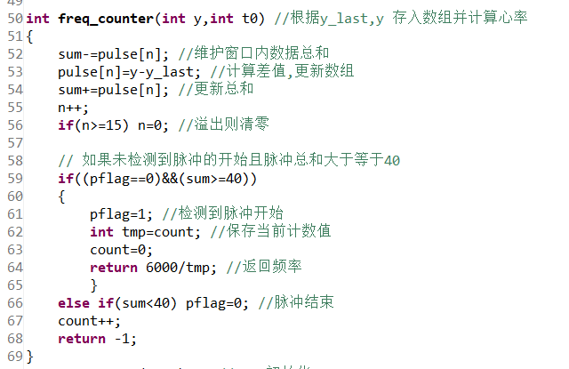

## 4显示模块

显示模块主要使用了子程序etft_AreaSet()和etft_DisplayString()，分别用于显示心电波形和心率。程序的主要思路如下：

当心电信号显示到横坐标 x 处时，清空后一部分屏幕（etft_AreaSet）；分别记录本次和上次的心电信号幅度的值于 y 和 y_last 内，取二者平均值于 mid 内；在当前横坐标 x 处绘制纵坐标从 y_last到 mid的红色线段（etft_AreaSet）；在下一横坐标 x+1 处纵坐标从 y 到 mid的红色线段（etft_AreaSet）；线段连接形成心电图。同时将计算的心率逐位显示在屏幕上（etft_DisplayString）。

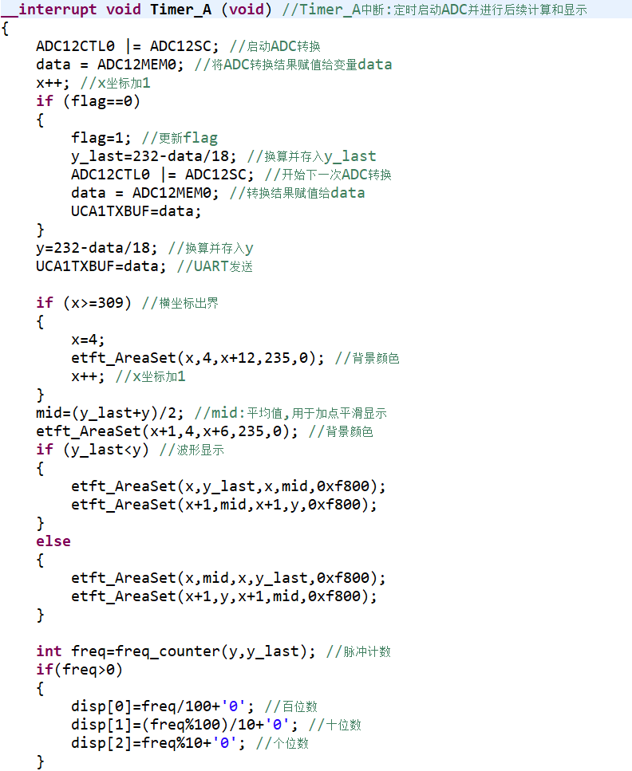

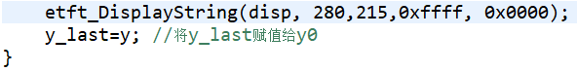

## 5 UART传输模块

UART传输模块的初始化函数如下，其中包括将P8.2与P8.3设置为接收口与发射口，配置接口以实现通道选择和将USCI转换为UART模式，以及配置波特率，最后使能接收中断。PC能够接收到MSP430发送的心电信号信息（效果见整体电路与运行效果部分）。

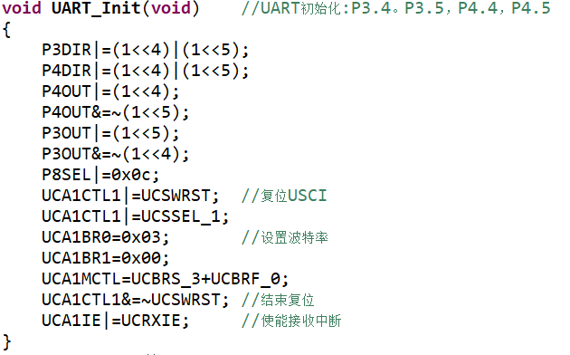

## 6 整体电路与运行效果

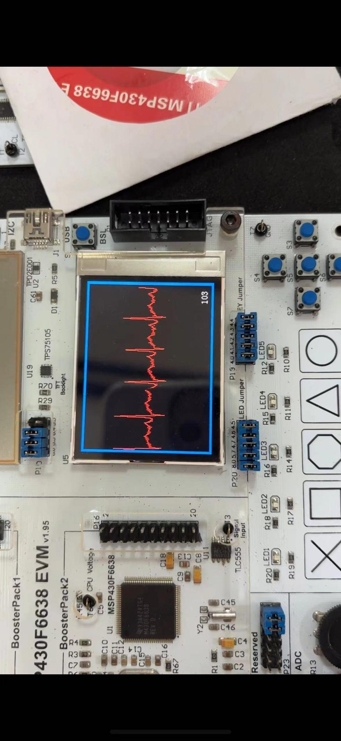

图2 运行效果图

如图所示，本项目可基本实现心电信号的采集，波形显示和心率计算等设计目标。

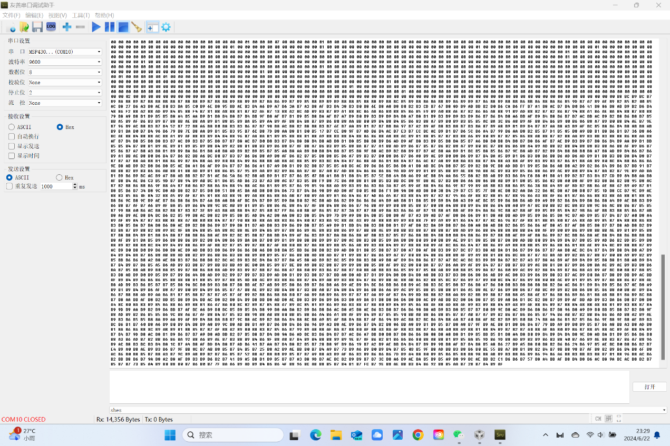

图3 UART效果图

此外，经ADC转换得到的心电数据能够通过UART传输至PC进行后续处理和分析。

## 7 总结分析

本项目已基本完成心电信号的采集、计算和展示，但在信号采集方面仍有诸多不足。如：在使用传感器进行信号采集时要求被测者必须保持较高程度的静止，否则信号中将会带有较多干扰成分，影响心电波形的准确识别。对于此问题，在进行ADC转换前进行滤波处理是比较有效的解决方案。

从编写ADC采样程序到实现心率检测算法，每一行代码背后都蕴含着大量的思考和调试。此外，成功实现了UART与PC端的通信等目标，让我们对嵌入式系统的诸多功能与实现有了更深入的理解。

项目的顺利推进离不开团队的协作和有效的沟通。在与团队成员一起讨论方案、分工合作的过程中，我们意识到每个人的专长和努力都是项目成功的重要组成部分。这些软技能的提升，对未来的职业发展也具有重大意义。

总的来说，这次项目经历让我们受益匪浅，不仅在技术上取得了显著进步，还在团队合作、问题解决和项目管理等方面得到了全面提升。